附件：论文格式模板
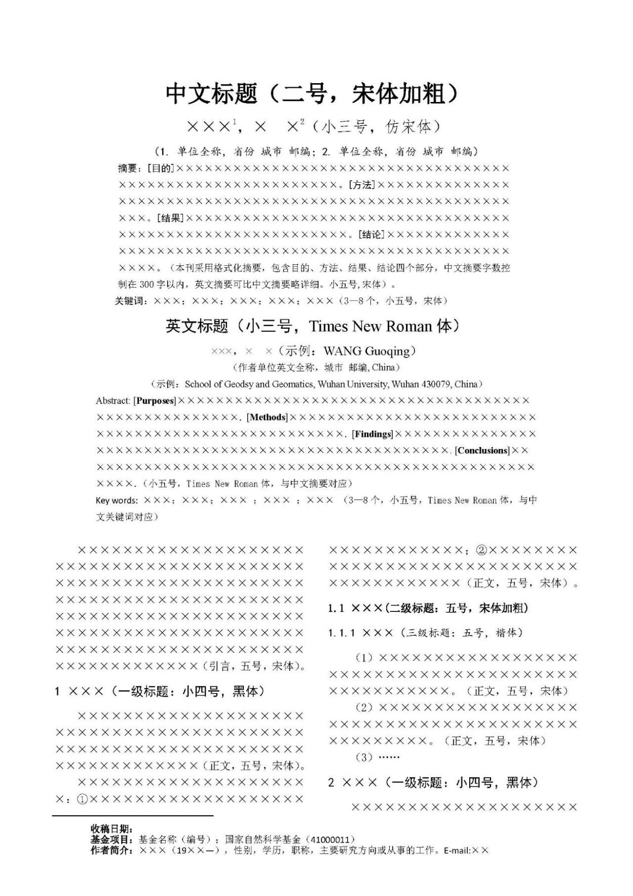
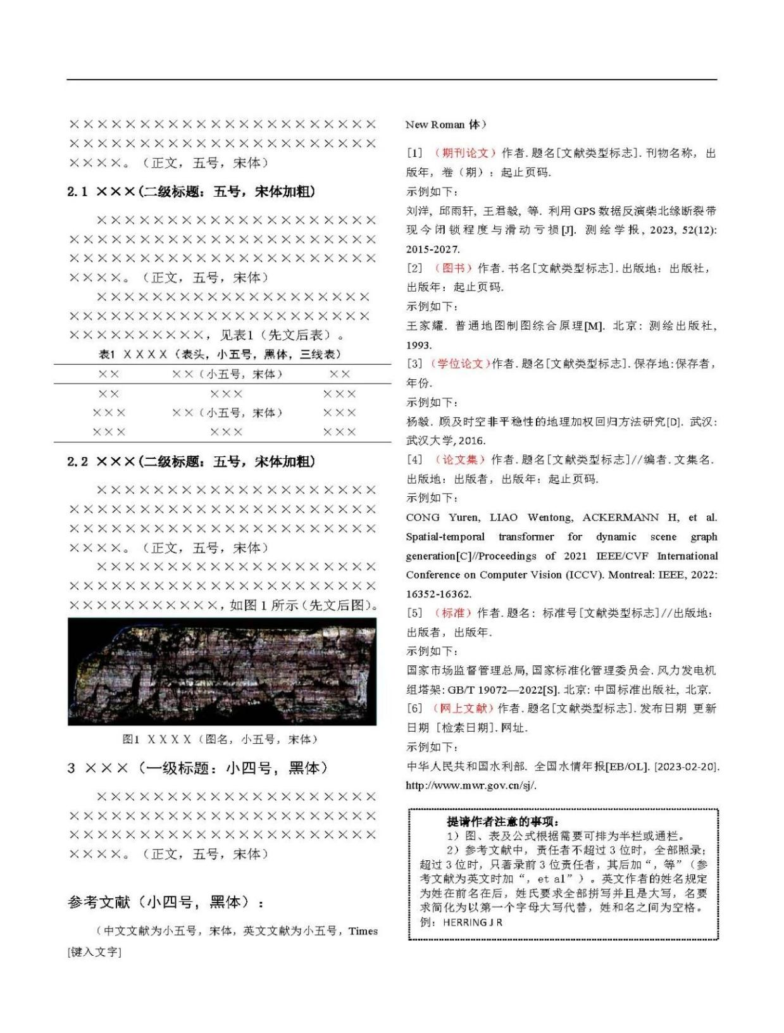
公开方式：主动公开
中国测绘学会秘书处 2026年3月6日印发

